ECDF 最主要的目的是希望看到資料的累積分布，y 軸是介於 0-1 的數字，x 軸則是資料的實際數值分布。以這張圖為例，畫出了男生與女生的體重 ecdf 值的圖，首先我們很快可以看出男女生的體重中位數並不同，女生約 55 公斤，男生約 58 公斤。同時也可以看到當 Y 位於 0.25 - 0.75 間，女生體重介於 54-56 公斤，代表有約 50 % 的女生體重介於54-56公斤之間。

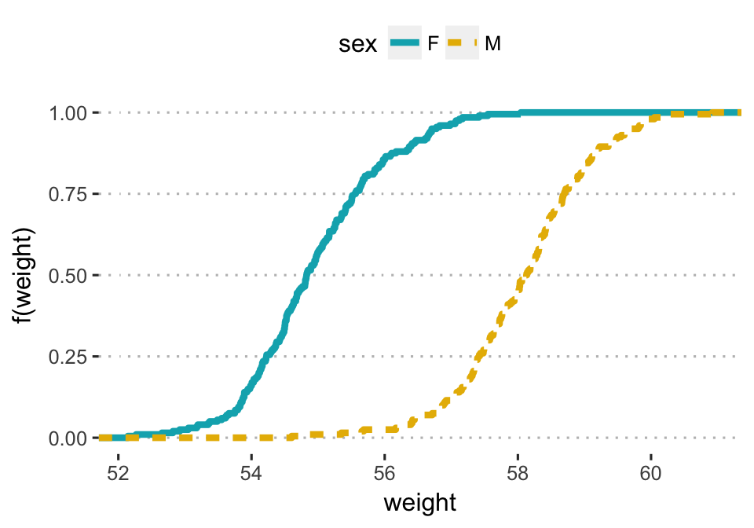

透過 ECDF，我們可以很快看出我們有興趣的資料數值約占多少比例，更重要的是當多筆資料做比較時，像是男女體重，ECDF 也可以很清楚的看到差異。希望這樣能夠回答到你的問題，有任何問題也歡迎你隨時提問，繼續進步：)